温馨提示：
此套题为Word版，请按住Ctrl,滑动鼠标滚轴，调节合适的观看比例，答案解析附后。关闭Word文档返回原板块。
考点过关·强化训练
一、选择题(共12小题，每小题5分，共60分)
1.(2016·合肥高一检测)下面记录了对玉米子粒的处理方法和观察到的实验结果，根据该实验可以推测( )
实验  处理 | 将玉米子粒浸泡一定时间，从中央切开后用稀释的红墨水染色 | 将浸泡后的玉米子粒煮熟，从中央切开后用稀释的红墨水染色
实验  现象 | 胚细胞着色浅 | 胚细胞着色深
A.细胞膜具有选择透过性
B.活细胞膜具有选择透过性
C.细胞膜具有全透性
D.红墨水容易进出玉米细胞
【解析】选B。玉米子粒煮熟后，细胞死亡，细胞膜失去选择透过性，红墨水进入细胞内，使胚细胞着色，这说明了活细胞膜具有选择透过性。
2.将新鲜马铃薯切成5cm的长条(粗细相同)，再将它们分别放在不同浓度的甘露醇溶液中，4h后测量每条的长度，结果如图所示。以下有关分析正确的是
( )
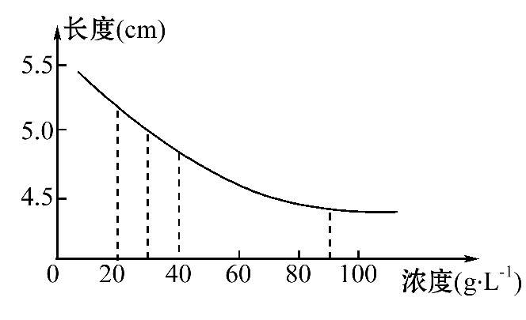
A.马铃薯细胞液的浓度约为40g·L⁻¹
B.当溶液浓度为40g·L⁻¹时，细胞开始发生质壁分离
C.在溶液浓度为30～90g·L⁻¹的范围内，细胞壁也有一定程度的收缩
D.在溶液浓度为20g·L⁻¹时，细胞能发生质壁分离
【解析】选C。新鲜马铃薯长条初始长度为5cm，当溶液浓度为30g·L⁻¹时，长度不变，说明细胞液浓度接近该浓度；当溶液浓度大于30g·L⁻¹时，细胞开始发生质壁分离；细胞壁也具有一定的伸缩性，因此当外界溶液浓度高时，细胞壁也有一定程度的收缩；在溶液浓度为20g·L⁻¹时，该溶液浓度小于细胞液浓度，细胞不能发生质壁分离。
3.(2016·武汉高一检测)下图是细胞膜的亚显微结构模式图，①～③表示构成细胞膜的物质。下列有关说法错误的是( )
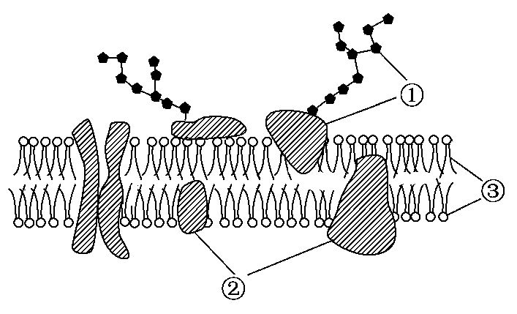
A.③既有亲水性也有疏水性
B.细胞膜的结构特点是选择透过性
C.细胞识别与物质①有关
D.有②参加的物质运输不一定为主动运输
【解析】选B。图中③为磷脂双分子层，磷脂分子的“头部”具有亲水性，“尾部”具有疏水性；细胞膜的结构特点是具有一定的流动性，功能特点是选择透过性；细胞识别与物质①糖蛋白有关；有②载体蛋白参加的物质运输可以是协助扩散，也可以是主动运输。
4.(2016·唐山高一检测)甲、乙分别为物质进出细胞的坐标图和模式图，下列相关说法正确的是( )
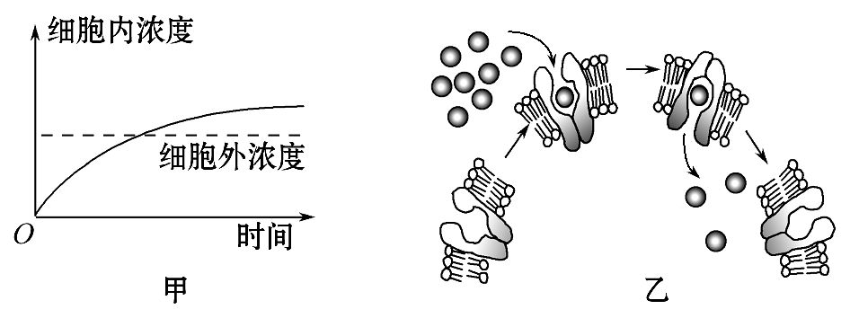
A.甲、乙所代表的物质运输方式没有共同点
B.图乙的物质运输方式体现了细胞膜的结构特点
C.图乙所示的细胞可能是红细胞
D.婴幼儿肠道吸收乳汁中的免疫球蛋白的过程可用图乙中的跨膜运输方式表示
【解析】选C。甲图所表示的运输方式为主动运输，乙图所表示的运输方式为协助扩散，二者的共同点是都需要载体蛋白；协助扩散需要细胞膜上载体蛋白的协助，体现了细胞膜的功能特性—选择透过性；红细胞吸收葡萄糖是协助扩散，图乙所示的细胞可能是红细胞；婴幼儿肠道吸收乳汁中的免疫球蛋白的过程是胞吞作用，不可用图乙表示。
5.ATP与ADP相互转化的能量供应机制是生物界的共性。在二者相互转化的过程中( )
A.反应速率与温度无关 B.物质、能量均可逆
C.可同时发生在叶绿体中 D.都有水的消耗
【解析】选C。ATP与ADP的转化需要相关酶的催化，而酶的活性受温度的影响，A项错误；ATP与ADP的相互转化过程中，物质可逆而能量不可逆，B项错误；叶绿体是进行光合作用的场所，光反应生成ATP，暗反应消耗ATP，可同时进行二者的相互转化，C项正确；ATP合成生成水，ATP分解消耗水，D项错误。
【补偿训练】(2016·洛阳高一检测)有关酶与ATP的叙述，正确的是( )
A.同一种酶可存在于分化程度不同的活细胞中
B.酶通过为反应物供能来提高化学反应速率
C.ATP的合成都是伴随着有机物的氧化分解
D.人体成熟的红细胞既能产生酶又能产生ATP
【解析】选A。同一种酶可存在于分化程度不同的活细胞中，如细胞呼吸酶存在于所有细胞中；酶通过降低化学反应所需的活化能来提高化学反应速率；ATP的合成不一定伴随着有机物的氧化分解，如光合作用的光反应；人体成熟的红细胞无核糖体，不能产生酶，但能通过无氧呼吸产生ATP。
6.下图表示改变某一因素前后，淀粉溶液在唾液淀粉酶的作用下分解产生还原糖的结果。请据此分析，改变下列哪种因素才能获得改变后的结果( )
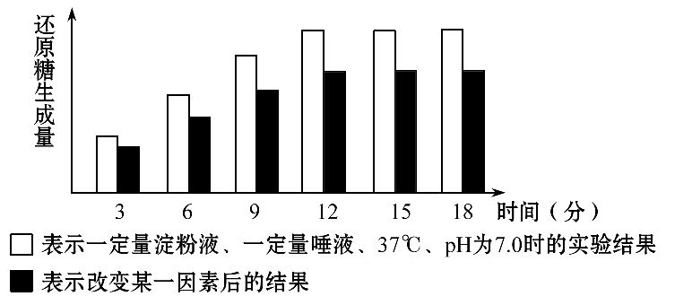
A.温度 B.pH C.淀粉溶液量 D.唾液量
【解题指南】解答本题需要明确以下两点：
(1)读懂柱形图，明确改变因素前后的不同。
(2)理解影响酶所催化反应速率的因素以及酶催化反应的实质。
【解析】选C。改变温度或pH会影响酶的活性，从而影响化学反应速率，但不改变化学反应的平衡点，即产物的最终产量不变，图中实验组的还原糖生成量明显减少；改变反应物的量，产物的量则会发生变化，图中实验组的还原糖生成量一直少于对照组的还原糖生成量，即降低了淀粉溶液量；改变唾液量，即唾液淀粉酶的量，会影响化学反应速率，但不改变化学反应的平衡点，即产物的最终产量不变。
7.(2015·南昌高一检测)有氧呼吸全过程的物质变化可分为三个阶段：
①C₆H₁₂O₆→丙酮酸 ②丙酮酸+H₂O→CO₂+[H]
③[H]+O₂→H₂O
下列与此相关的叙述中正确的是( )
A.第③阶段反应极易进行，无需酶的催化
B.第②阶段无ATP生成，第③阶段形成较多的ATP
C.第①②阶段能为其他化合物的合成提供原料
D.第①阶段与无氧呼吸的第①阶段不同
【解析】选C。③是有氧呼吸的第三阶段，该阶段需要酶的催化；②是有氧呼吸的第二阶段，有ATP的生成；第一阶段和第二阶段的产物可以为其他化合物的合成提供原料；①是葡萄糖分解为丙酮酸，为细胞呼吸第一阶段，该阶段有氧呼吸与无氧呼吸相同。综上所述，C项正确。
8.(2016·扬州高一检测)下列有关细胞呼吸原理在生活、生产中应用的叙述，正确的是( )
A.大棚栽培蔬菜，遇到阴雨天气时，可适当降低温度
B.给含有酵母菌的发酵液连续通气，可提高产酒量
C.降低温度和氧浓度并保持干燥，有利于果蔬的储藏保鲜
D.给稻田定期排水、晒田的主要目的是抑制水稻的生长
【解析】选A。大棚栽培蔬菜，遇到阴雨天气时，由于光合作用强度较弱，所以适当降低温度可以减弱植物的呼吸作用，降低有机物的消耗，从而增加了有机物的积累。酵母菌在无氧条件下才进行酒精发酵。低温能降低细胞中酶的活性，使细胞代谢活动降低，有机物的消耗减少；低氧条件下，有氧呼吸较弱，又能抑制无氧呼吸，细胞代谢缓慢，有机物消耗少；同时保持一定的湿度，有利于果蔬的储藏保鲜。给稻田定期排水、晒田的主要目的是防止无氧呼吸产生酒精对根产生毒害作用。
9.(2016·沈阳高一检测)用含¹⁴C的二氧化碳来追踪光合作用中碳原子的转移途径，下列各项中能正确表述碳原子转移途径的是( )
A.CO₂→叶绿素→ADP
B.CO₂→叶绿素→ATP
C.CO₂→酒精→葡萄糖
D.CO₂→三碳化合物→葡萄糖
【解析】选D。在暗反应过程中，碳元素经二氧化碳的固定形成三碳化合物，三碳化合物又经还原生成碳水化合物和五碳化合物，所以用含¹⁴C的二氧化碳来追踪光合作用中的碳原子，碳原子的转移途径是：CO₂→三碳化合物→葡萄糖。
【规律方法】光合作用过程中某些元素和物质的转移方向
(1)氧元素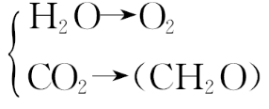
(2)碳元素：CO₂→C₃→(CH₂O)
(3)氢元素：H₂O→[H]→(CH₂O)
(4)叶绿体中的ADP和ATP移动的方向：
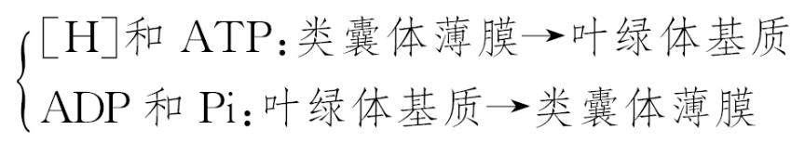
10.一片叶子在不同光照强度下CO₂吸收速率的变化如图所示，以下相关叙述不正确的是( )
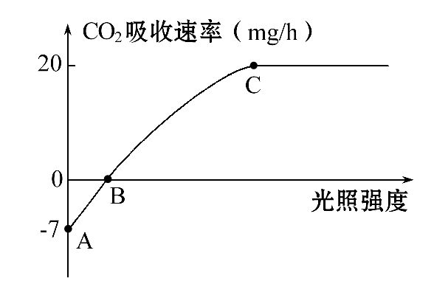
A.C点实际光合作用速率为27mg/h
B.C点以后CO₂浓度或温度可能是光合作用的限制因素
C.A点代表呼吸作用强度，上下波动主要受温度影响
D.适当增加CO₂浓度则B点右移
【解析】选D。图中C点实际光合作用速率为20+7=27mg/h；C点之后光照强度增加，光合作用不再增强，此时限制光合作用的因素可能是CO₂浓度或温度；A点时光照强度为0，故表示呼吸作用强度，上下波动主要受温度影响；适当增加CO₂浓度，光合作用增强，则B点左移。
11.植物的光合作用和细胞呼吸都要受到外界环境因素的影响。在条件适宜的情况下，下图中表示方式正确的是( )
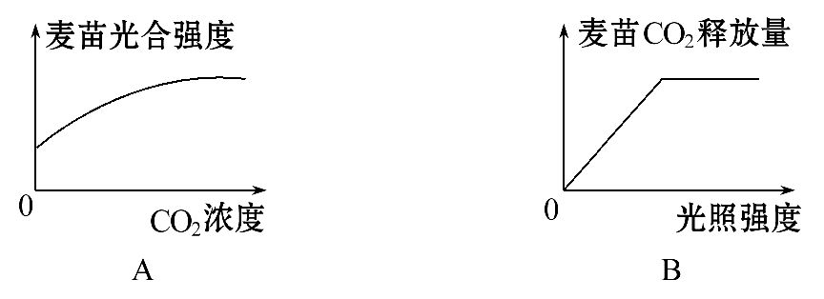
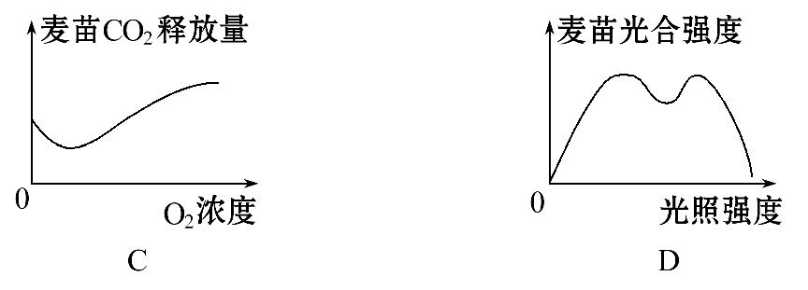
【解析】选C。CO₂浓度为0时，光合强度为0；光照强度为0时，仍然进行细胞呼吸释放CO₂；O₂浓度为0时，无氧呼吸最旺盛，CO₂释放量较高，随着O₂浓度增加，无氧呼吸逐渐减弱，CO₂释放量下降，有氧呼吸强度逐渐增加，CO₂释放量逐渐增加；光照强度为0时，光合强度为0，随着光照强度逐渐增加，光合强度也逐渐增加，但当光照强度增加到一定程度时，由于CO₂浓度和温度等其他因素的限制，光合强度不再随着光照强度的增加而增加。
【补偿训练】在光照等适宜条件下，将培养在CO₂浓度为0.003%环境中的某植物迅速转移到CO₂浓度为1%的环境中，其叶绿体中C₃和C₅化合物相对浓度的变化趋势如下图。相关说法错误的是( )
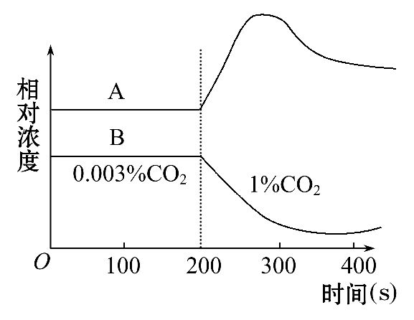
A.A曲线表示C₃，B曲线表示C₅
B.夏季“午休现象”时C₃、C₅变化与本图不一致
C.适当增加光强，叶肉细胞中的C₃、C₅会同时增加
D.当CO₂浓度又变为0.003%时，图中曲线将再次发生变化
【解析】选C。将植物从低浓度CO₂环境中转移到高浓度CO₂的环境中，在短时间内叶绿体中C₃含量增加，C₅含量降低，然后达到平衡状态，A正确；夏季出现“午休现象”时植物气孔关闭，叶绿体中CO₂浓度降低，短时间内叶绿体中C₅含量增加，C₃含量降低，然后达到平衡状态，B正确；将植物从低浓度CO₂环境中转移到高浓度CO₂的环境中，同时适当增加光照，光反应产生的[H]和ATP增多，C₃的还原加快，C₅的生成也加快，CO₂与C₅结合产生C₃的速度也加快，暗反应的循环达到新的平衡，但不会使C₃、C₅同时增加，C错误；当CO₂浓度又从高浓度变为低浓度时，短时间内叶绿体中C₃和C₅的含量在新的平衡的基础上，C₃含量降低，C₅含量增加，D正确。
12.将一新鲜叶片放在特殊的装置内，给予不同强度的光照(其他条件保持不变)，测得氧气释放速率如下表所示。下列对该数据的分析，正确的是(多选)( )
光照强度(klx) | 0 | 2 | 4 | 6 | 8 | 10 | 12 | 14
O₂(μL·cm⁻²叶面·min⁻¹) | -0.2 | 0 | 0.2 | 0.4 | 0.8 | 1.2 | 1.2 | 1.2
A.该叶片细胞呼吸吸收O₂的速率是0.2μL·cm⁻²叶面·min⁻¹
B.当光照强度为2klx时，光合作用释放O₂的速率与细胞呼吸吸收O₂的速率基本相等
C.当光照强度为8klx时，光合作用产生O₂的速率为0.8μL·cm⁻²叶面·min⁻¹
D.当光照强度超过10klx时，光合作用速率不再提高
【解析】选A、B、D。本题考查光合作用与细胞呼吸的相关计算，逐项分析如下。A项正确：光照强度为0时，只进行细胞呼吸，呼吸速率为0.2μL·cm⁻²叶面·min⁻¹；B项正确：当光照强度为2klx时，O₂释放速率为零，表明光合作用释放O₂的速率与细胞呼吸吸收O₂的速率基本相等；C项错误：当光照强度为8klx时，光合作用产生O₂的速率为0.8+0.2=1μL·cm⁻²叶面·min⁻¹；D项正确：当光照强度超过10klx时，O₂释放速率不再增加，说明光合作用速率不再提高。
二、非选择题(共3小题，共40分)
13.(10分)下图为物质出入细胞膜的示意图，请据图回答：
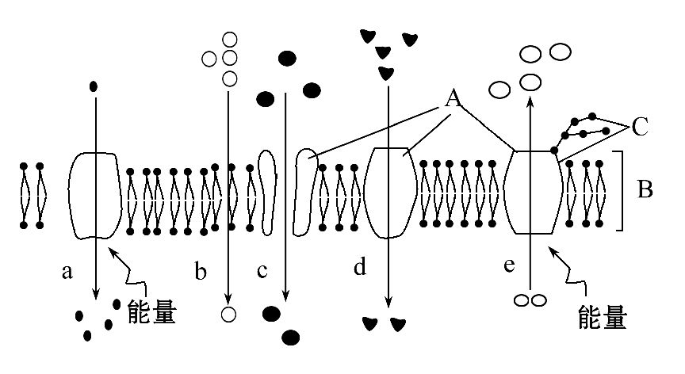
(1)A代表__________分子；B代表__________；C代表__________。
(2)从细胞膜功能上来说，它是一层______________膜。
(3)动物细胞吸水膨胀时B的厚度变小，这说明B具有______________。
(4)在a～e的五种过程中，代表被动运输的是__________________。
(5)可能代表氧气运输过程的是图中编号__________；葡萄糖从肠腔进入小肠上皮细胞的过程是图中编号______________。
【解析】(1)图中A是蛋白质，B是磷脂双分子层，C是糖蛋白，只分布在细胞膜外侧(由此可以判断物质是进细胞还是出细胞)。
(2)细胞膜的功能特点是具有选择透过性，即细胞膜可以让水分子自由通过，细胞要选择吸收的离子和小分子也可以通过，而其他的离子、小分子和大分子则不能通过。
(3)动物细胞吸水膨胀时B的厚度变小，说明细胞膜的结构特点是具有一定的流动性。
(4)被动运输包括自由扩散和协助扩散，在a～e五种过程中，代表被动运输的是b、c、d。
(5)a方式是从低浓度到高浓度，需要载体蛋白和能量，属于主动运输进入细胞；b方式是从高浓度到低浓度，不需要载体蛋白和能量，属于自由扩散进入细胞；c(通道的形式)、d方式是从高浓度到低浓度，需要载体蛋白，但不需要能量，属于协助扩散进入细胞；e方式是从低浓度到高浓度，需要载体蛋白和能量，属于主动运输。氧气运输过程是自由扩散，即图中编号b；葡萄糖从肠腔进入小肠上皮细胞的过程属于主动运输，而且是从膜外运输到膜内，即图中编号a。
答案：(1)蛋白质 磷脂双分子层 糖蛋白
(2)选择透过性 (3)一定的流动性
(4)b、c、d (5)b a
14.(15分)图1是某植物细胞内部分物质转化示意图，①～④表示生理过程。图2是在“探究光强度对某植物光合作用影响”的活动中得到的实验结果。请回答：
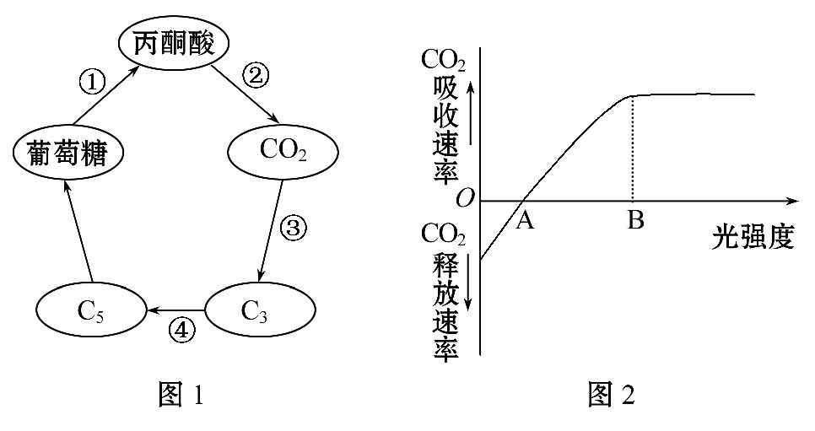
(1)图1的①～④中属于有氧呼吸的是________(填标号)，有氧呼吸的场所是________和________。
(2)图1的①～④中属于光合作用暗反应的是________(填标号)，完成④过程需要光反应提供的物质是______和______。在其他条件不变的情况下，若突然停止光照，则C₃含量的瞬时变化是________(填“增加”或“减少”)。
(3)图2中，如果连续阴雨一星期，白天的光强度始终为A，则这段时间内，该植物体内有机物含量将________(填“增加”或“减少”)。
【解析】(1)图1的①～④中属于有氧呼吸的是①有氧呼吸的第一阶段和②有氧呼吸的第二阶段；有氧呼吸的场所是细胞质基质、线粒体。
(2)图1中属于光合作用暗反应的是③④，③过程是CO₂的固定，④是C₃还原成(CH₂O)的过程，暗反应过程需要光反应提供的物质是ATP、[H]。在其他条件不变的情况下，若突然停止光照，光反应产生的[H]和ATP减少，被还原的C₃减少，而CO₂被C₅固定形成C₃的过程不变，故C₃含量增加。
(3)图2中，如果连续阴雨一星期，白天的光强度始终为A，净光合作用量为0，而黑夜只有呼吸作用，故这段时间内，该植物体内有机物含量将减少。
答案：(1)①② 细胞质基质 线粒体
(2)③④ ATP [H] 增加 (3)减少
15.(15分)(能力挑战题)为了探究环境因素对植物光合作用和细胞呼吸的影响，某兴趣小组做了相关实验：利用8株生长状况基本相同的万年青植株，分别编号为1～8，分别放在密闭的玻璃容器内，按下表中相应的实验探究进行培养，利用传感器测定密闭容器内的CO₂含量的变化，实验结果统计如表。请回答：

编号 | 1 | 2 | 3 | 4 | 5 | 6 | 7 | 8
温度(℃) | 20 | 20 | 30 | 30 | 40 | 40 | 50 | 50
光照强度(lx) | 600 | 0 | 600 | 0 | 600 | 0 | 600 | 0
开始时CO₂量(g) | 6.0 | 6.0 | 6.0 | 6.0 | 6.0 | 6.0 | 6.0 | 6.0
12h后CO₂量(g) | 5.5 | 6.2 | 4.5 | 6.4 | 2.9 | 6.9 | 3.0 | 6.8
(1)表中编号2、4、6、8可构成一个相对独立的实验组合，该组合探究的问题是__________________________；从表中相应的组合实验结果可得出的结论是______________________________。
(2)编号为1、3、5、7可构成另外一个相对独立的实验组合，该组合所探究的问题是____________________________________；影响光合作用的因素还有很多，请写出本实验所探究因素以外的其他影响因素______________(至少答出两种)。
(3)在光照强度为600lx、温度为50℃时，每株万年青12h可产生葡萄糖________g(结果保留一位小数)。
(4)根据表中实验数据，在对应的坐标图中标出光照强度为600lx，温度分别为20℃、30℃、40℃、50℃时的CO₂实际吸收量，并注明横坐标具体数值。
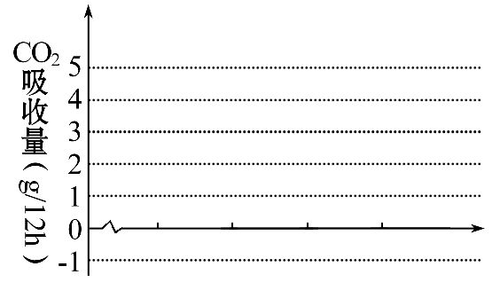
【解析】(1)2、4、6、8组合中的变量为温度，而且光照强度均为0，此时只进行细胞呼吸，可知该实验组合是探究温度对细胞呼吸的影响；温度通过影响酶活性进而影响细胞呼吸，根据表中数据可知，细胞呼吸随温度升高的变化趋势是先升高后下降，分段表述出变化趋势即可。
(2)1、3、5、7组合中的变量也是温度，但光照强度均为600lx，此时进行光合作用；表中数据统计的是密闭容器内CO₂的减少量，该数值表示的是净光合速率；光合作用除受温度影响以外还受CO₂浓度、光照强度、水、无机盐供应等因素的影响。
(3)由表中数据可知：光照强度为600lx、温度为50℃时，每株万年青12h内CO₂的吸收量为3.0g，即净光合速率；此条件下每株万年青12h内细胞呼吸中CO₂产生的量为0.8g，即细胞呼吸速率；实际光合速率=净光合速率+细胞呼吸速率，通过换算可计算出实际产生葡萄糖2.6g。
(4)根据表中数据可换算出20℃、30℃、40℃、50℃时的CO₂实际吸收量分别为0.7、1.9、4.0、3.8；该曲线是探究CO₂吸收量与温度的变化关系，故横坐标应表示温度。
答案：(1)温度对万年青细胞呼吸的影响 在一定范围内，温度越高细胞呼吸越强，超过最适温度，细胞呼吸下降
(2)温度对万年青净光合速率的影响 CO₂浓度、光照强度(水、无机盐供应等) (3)2.6
(4)如图
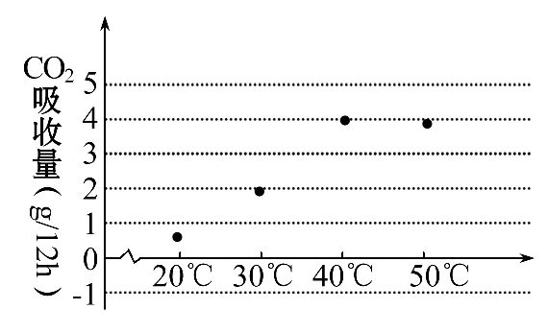
关闭Word文档返回原板块

